

Juli en Augutus 2025

Beste vrienden, we wensen u twee prachtige, zorgeloze zomermaanden, maar Neos blijft actief!

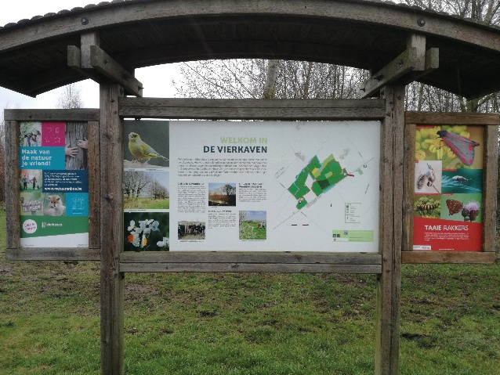

Maandag 1 september: DAGRIT - DADIZELE.

Vertrek aan de kerk om 9.30 uur met in de voormiddag een halte in Rumbeke. Op de middag is er tijd voor een maaltijd.
We vonden nog geen locatie, daardoor konden we nog geen prijs opgeven. Om die reden is het aan te raden rekening te houden nog zelf bij te dragen aan de maaltijd. Dirk doet zijn best een prettige locatie te vinden zo ook prijs en kwaliteit voorop. Voor wie deelneemt, moet u vóór 29 augustus dirk.de.zutter@telenet.be verwittigen. Dat is zeer belangrijk.

